**Получение низкоплотных материалов на основе природного графита и вермикулита: электрофизические, теплофизические и механические свойства**

***Калашник А.В., Ионов С.Г.***

*Молодой ученый*

*(Московский государственный университет имени М.В. Ломоносова, химический факультет, г. Москва, Россия)*

*E-mail: alexander.kalashnik@gmail.com*

Разработана оптимальная методика получения пеновермикулита (ПВ) путем термолиза химически модифицированного концентрата вермикулита. Показано, что при увеличении размеров частиц концентрата вермикулита и увеличении количества H2O2 насыпная плотность уменьшается, а оптимальная температура термоудара для получения низкоплотного пеновермикулита ~ 1000 К.

Исследованы механические, тепло- и электрофизические свойства вермикулитовой фольги (ВФ) в широком диапазоне плотностей (0,5-1,8 г/см3). Показано, что предел прочности при растяжении (σр) ВФ линейно возрастает с увеличением плотности (ρ), причем наблюдается изменение углового коэффициента прямой σ(ρ) в области ρ~1,5 г/см3. Установлено, что в вермикулитовой фольге наблюдается явление анизотропии прочности на разрыв вдоль и поперек оси прокатки.

Получены композиционные материалы на основе терморасширенного графита (ТРГ) и ПВ, исследованы их механические и электрофизические свойства в диапазоне плотностей (0,5-1,8 г/см3). Установлено, что предел прочности при растяжении (σр) в бинарной системе ПВ-ТРГ линейно возрастает с увеличением концентрации ТРГ (ω) в композите, причем в области ω~50-60 масс.% ТРГ наблюдается изменение углового коэффициента прямой σр(ω). Определены пороги перколяции по электропроводности (σ) на постоянном и переменном токе в системах ПВ-природный графит (ПГ) и ПВ-ТРГ. Показано, что порог перколяции в системе ПВ-ТРГ φc=1,5 об.%, а в системе ПВ-ПГ φc=19 об.%. Рассчитаны критические индексы "t" в скейлинговом уравнении для систем ПВ-ТРГ и ПВ-ПГ которые лежат в пределах 1,6<t<1,9, что характерно для систем, в которых перколяция осуществляется образованием трехмерного проводящего кластера.

Исследована температурная зависимость электропроводности в диапазоне частот 0,1Гц-1МГц и в интервале температур 300К-600К ПВ и композита ПВ-ТРГ. Показано, что при увеличении содержания ТРГ в композите ПВ-ТРГ изменяется модель, описывающая температурную зависимость электропроводности. В ПВ зависимость σ(T) подчиняется активационному закону, в системе ПВ-ТРГ при φ<φс зависимость σ(T) описывается в модели термофлуктуационного механизма проводимости, а композите ПВ-ТРГ после порога перколяции зависимость σ(T) описывается законом Мотта.

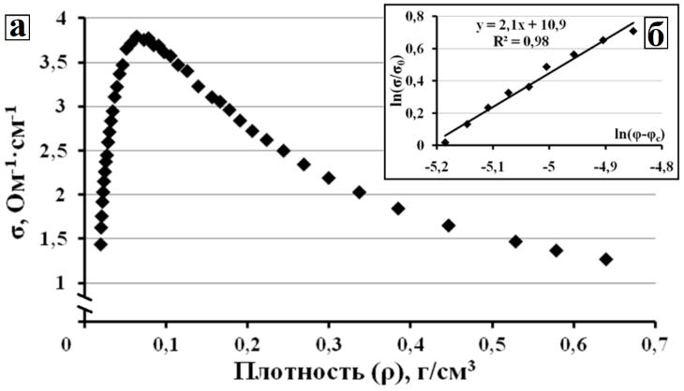

Рисунок 1. а) зависимость удельной электропроводности (σ) ТРГ от плотности (ρ);

б) расчет критической экспоненты t системы воздух-ТРГ вдоль оси прессования

Проведено исследование зависимости удельной электропроводности ТРГ и композита ПВ-ТРГ с содержанием ТРГ 10 масс.% от плотности in situ. При плотностях до 0,1 г/см3 в системе воздух-ТРГ и 0,2 г/см3 в системе ПВ-ТРГ наблюдается значительный рост электропроводности, затем наблюдается постепенное уменьшение σ.